学习指南
课时题目 9-5-1从“血液循环示意图”说起
学习目标
1.说出血液循环系统的组成，了解心脏是血液循环的动力器官。
2.概述体循环和肺循环的途径及血液成分变化。
3.举例说明人体物质运输的途径，即某一物质的血液循环途径。
4.梳理血液循环系统与人体其他系统间的联系，理解血液循环对维持人体生命活动的重要作用和意义。
相关教材内容
七下 第五章 生物体内的物质运输
第二节 人体内的物质运输
学习准备
纸质版或电子版教材、网络学习环境、纸笔等基本学习用具
学习过程
【任务一】
观看微课： 片段1-“人体的血液循环”，并阅读教材
完成知识内容梳理及习题1-2
知识梳理
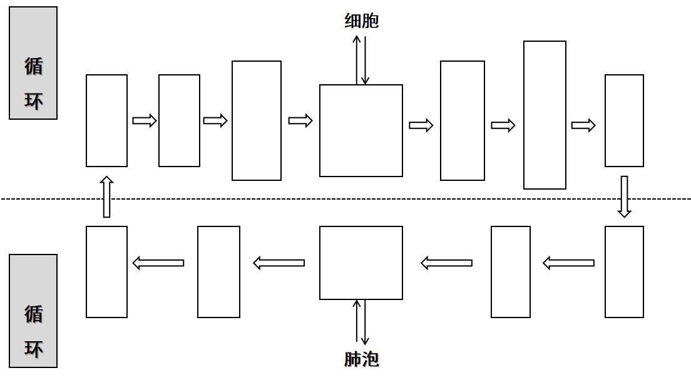
- 完成人体血液循环图（可以用不同颜色区分动、静脉血）；

- 分别写出“体循环”和“肺循环”的过程
体循环：

肺循环：

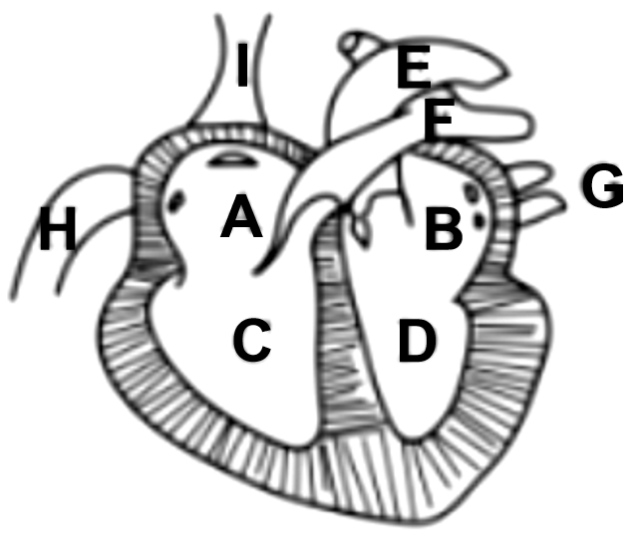
习题1（2019平谷二模）异氟烷是一种无色透明易挥发的全身麻醉药，它通过人的呼吸吸入肺，内进入血液，经血液循环到达大脑，抑制中枢神经系统，达到止痛和无意识的功效。请问手术若采用异氟烷气体麻醉，异氟烷进入人体流经心脏各腔的先后顺序是( )
A. A→B→C→D B. A→C→D→B
C. B→D→A→C D. A→C→B→D
习题2（2010西城期末 节选改编）“藿香正气水”是夏季防暑的常见药，但由于含有酒精成分，驾驶车辆的人们往往不会服用。请结合所学知识回答：
随药物摄入的酒精，却能随着呼吸呼出体外，这是因为药物中的酒精成分主要在消化道中的 被吸收进入血液，随血液循环首先流向心脏的 (填腔室名称)，随后进入 (体/肺循环)过程，在 (填血管名称)处出血液，随其他气体一起被呼出。

【任务二】
1.观看微课：片段2-“人体血液循环习题讲解1”，订正答案并解决疑问
2.在掌握了前几道题的基础上，完成习题3
习题3（改编）随着生活水平的提高，人们的饮食及生活习惯的变化，“糖尿病”的患病率正逐年升高。请根据所学内容回答下列问题：
（1）面食是常见的主食，含有大量淀粉，在消化酶的作用下分解为小分子的________，并在________中被吸收进入血液，随血液循环送至组织细胞。
（2）组织细胞获取血液中的糖需要胰岛素的帮助，糖尿病患者缺乏胰岛素，导致________内糖堆积。治疗中胰岛素不宜口服，因为会被消化道内的蛋白酶分解，常通过腹部肌肉注射给药，原因是药物可以由______________血管进入血液，再随______循环、______循环送至全身，从而保证药效。
（3）进入组织细胞的营养物质被氧化分解，产生二氧化碳及尿酸、尿素等代谢废物，前者通过_________系统排出体外，后者通过_________系统以________的形式被排出。

【任务三】
观看微课：片段3-“人体血液循环习题讲解2”，订正答案并解决疑问

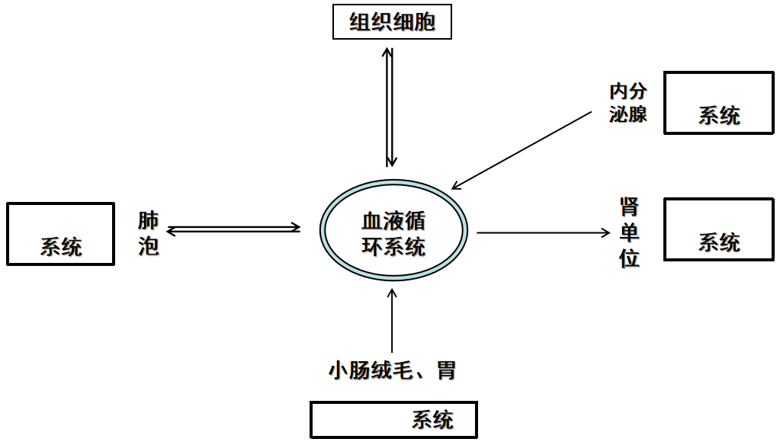
【小结】

